CSS LABO 1 – Web Development Aimane Ajnifette

# Opdracht 1

**Wat zijn de siblings van het <ul> element?**

h1 en p zijn de siblings van het element <u>

**Wat zijn de ancestors van het tweede <li> element?**

body, h1, p en ul zijn de ancestors van het tweede <li> element

**Wat zijn de descendants van het <body> element?**

h1, p, ul en li zijn de descendants van het element <body>

**Hoeveel elementen in een geldig HTML document hebben geen parent?**

**Heeft elk element één of meerdere child elementen?**

Niet alle elementen moeten noodzakelijk een child hebben

# Opdracht 2

Dom-tree

Persoonlijke website

# Opdracht 3

Vives

Inline-style

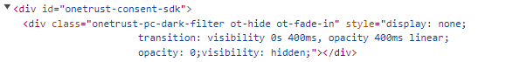

<link> verwijzingen

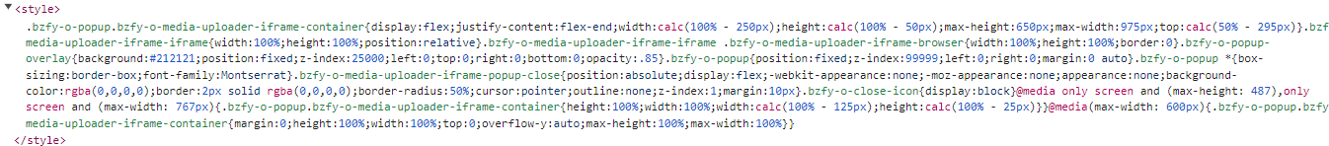<style> blokken

Miras

Inline-style

<link> verwijzingen

<style> blokken



VRT

<link> verwijzingen

<style> blokken

Inline-style

# Opdracht 4

Starbucks en Netflix

Starbucks maken minder gebruik van <style> blokken en elementen terwijl netflix dat wel doet

Starbucks:

Netflix:

# Opdracht 5

Voor aanpassingen:

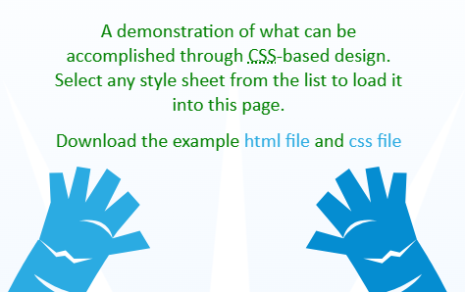Na aanpassingen:

# A computer screen shot of text Description automatically generatedOefening 6

Zie html code

# A black text on a white background Description automatically generatedOefening 7

2em is groter omdat het zich baseert op de werkelijke hoogte van dat lettertype terwijl 2ex zich baseert op de hoogte van kleine letter “x”